UNIVERSIDAD NACIONAL FEDERICO VILLARREAL

FACULTAD DE INGENIERÍA INDUSTRIAL Y DE SISTEMAS

ESCUELA PROFESIONAL DE INGENIERÍA DE SISTEMAS



TÍTULO:
INFORME DE RECONOCIMIENTO PASIVO A LA UNIVERSIDAD NACIONAL DEL CALLAO (UNAC)

PRESENTADO POR:
Anampa Antayhua Alberto

DOCENTE:
VILLAFUERTE BARRETO, HERNAN OSWALDO

ASIGNATURA
CIBERSEGURIDAD

LIMA - PERÚ
2026

Informe de Reconocimiento pasivo a la Universidad Nacional del Callao (UNAC)
Figura 1 - whois unac.edu.pe: Se ejecuta el comando whois sobre el dominio unac.edu.pe desde una terminal Kali Linux. Los resultados revelan que el dominio está registrado a nombre de la Universidad Nacional del Callao, con administrador Hernán Mario Vilcapuma Malpica (hvilcapuma@unac.pe), registrador NIC.PE, y servidores de nombres gestionados por Cloudflare (jocelyn.ns.cloudflare.com y damiete.ns.cloudflare.com). Esta información es pública y no requiere autenticación.
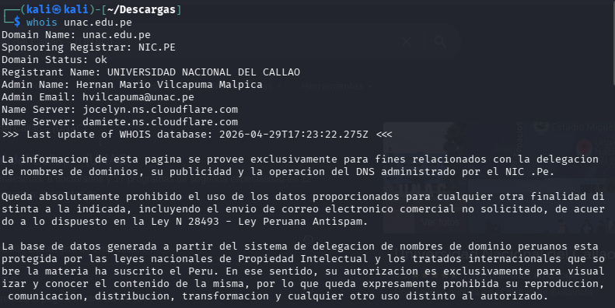
Figura 2 - h8mail -t hvilcapuma@unac.pe: Se utiliza la herramienta h8mail v2.5.6 (“ROCKSMASSON.6”) para buscar si el correo institucional hvilcapuma@unac.pe aparece en bases de datos de credenciales filtradas. La herramienta consulta múltiples fuentes OSINT; el resumen de sesión indica estado “Not Compromised”, es decir, no se encontraron credenciales comprometidas para ese correo en las fuentes consultadas.
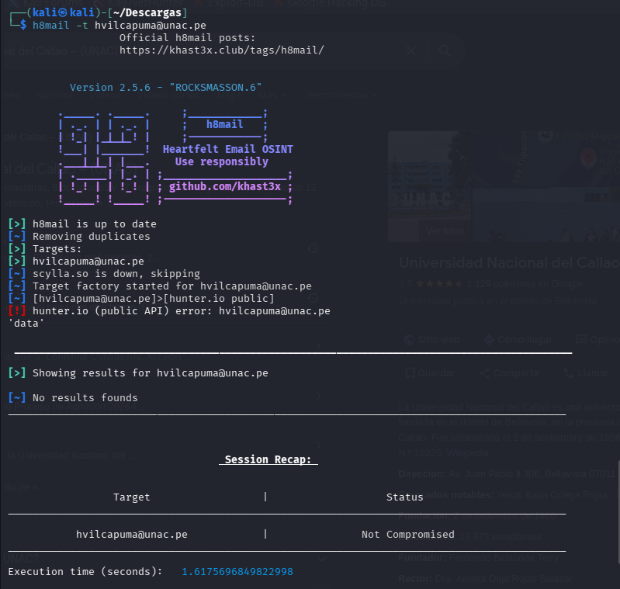
Figura 3 - HaveIBeenPwned (haveibeenpwned.com): Se consulta el servicio web HaveIBeenPwned con el correo hvilcapuma@unac.pe. El portal reporta que dicha dirección ha sido expuesta en 7 filtraciones de datos (data breaches), lo que representa un riesgo potencial para la cuenta institucional y puede indicar reutilización de contraseñas u otras vulnerabilidades asociadas.
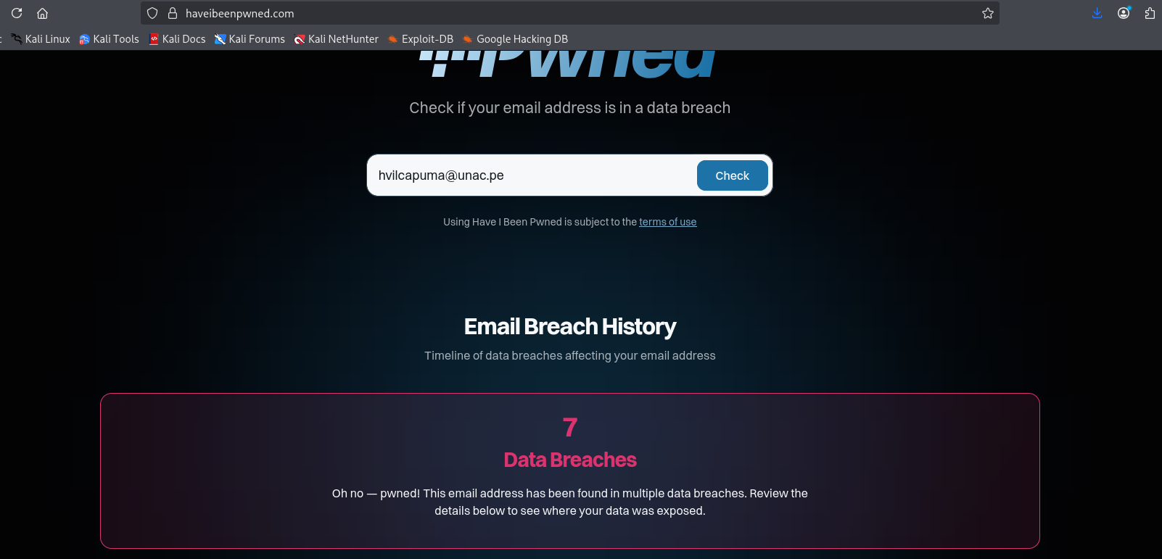

Figura 4 - dnsrecon -d unac.edu.pe: Se ejecuta dnsrecon para una enumeración exhaustiva de registros DNS del dominio objetivo. Los resultados incluyen registros SOA (servidores autoritativos Cloudflare), NS, MX apuntando a Google Workspace (aspmx.l.google.com y alternativas alt1–alt4), registros A con IPs 104.21.22.179 y 172.67.206.93 (Cloudflare CDN), registros AAAA IPv6, y TXT con configuración MS25464013 y verificación de Google Site.
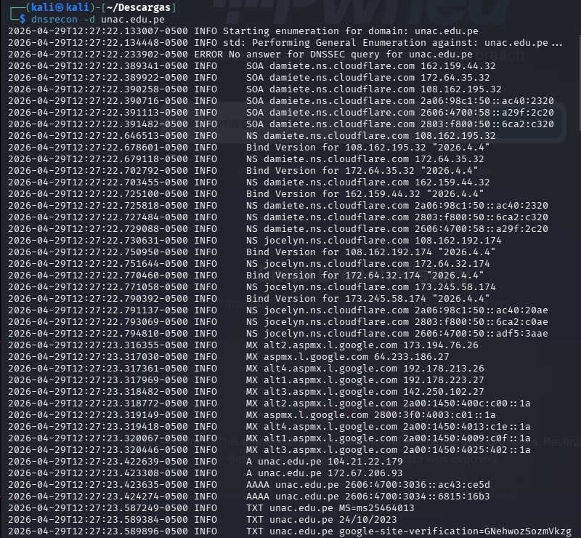

Figura 5 - dig unac.edu.pe (registro A): Se realiza una consulta DNS de tipo A sobre unac.edu.pe usando dig. La sección ANSWER muestra que el dominio resuelve a dos direcciones IPv4: 104.21.22.179 y 172.67.206.93, ambas pertenecientes a la infraestructura de Cloudflare que actúa como proxy inverso, ocultando así la IP real del servidor web institucional.
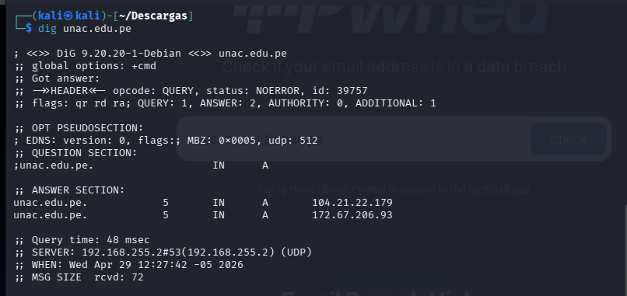
Figura 6 - dig unac.edu.pe MX (registros de correo): Se consultan los registros MX del dominio para identificar los servidores de correo electrónico. La respuesta devuelve cinco entradas, todas apuntando a Google (aspmx.l.google.com, alt1–alt4.aspmx.l.google.com), confirmando que la UNAC utiliza Google Workspace (antes G Suite) como plataforma de correo institucional.
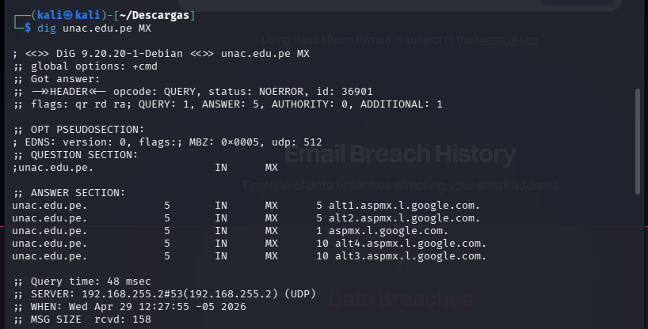

Figura 7 - dig unac.edu.pe NS (servidores de nombres): Se consultan los registros NS para determinar los servidores de nombres autoritativos del dominio. La respuesta confirma que el DNS está delegado a Cloudflare mediante dos nameservers: jocelyn.ns.cloudflare.com y damiete.ns.cloudflare.com, lo que indica que la gestión de zona DNS se realiza desde la plataforma de Cloudflare.
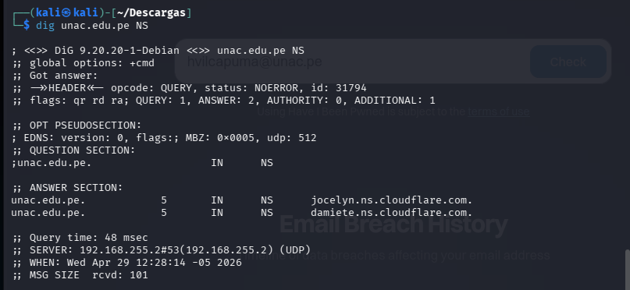
Figura 8 - host unac.edu.pe: Se ejecuta el comando host para obtener un resumen consolidado de la información DNS del dominio. Los resultados muestran las IPs IPv4 (172.67.206.93 y 104.21.22.179), dos direcciones IPv6, cinco servidores de correo de Google, y registros HTTP service binding con parámetros ALPN h3/h2, confirmando soporte HTTP/3 y la infraestructura mixta Cloudflare + Google Workspace de la universidad.
